Nombre de la actividad: Mañana Infantil Navideña.
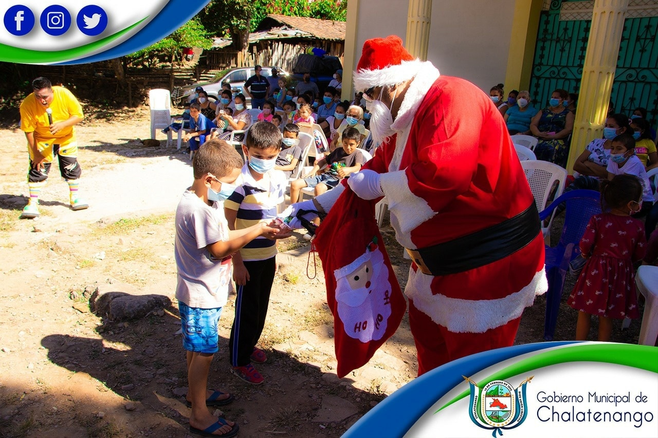
Actividad: Gracias a la gestión de nuestro alcalde municipal Dr. José Rigoberto Mejía, Llevamos alegría a los niños y niñas de Cantón Las Minas, con la diversión del payaso Pillito Melgar. Nuestro alcalde hizo entrega de juguetes, refrigerios, mascarillas especiales para niños y quiebras de piñatas para los Reyes del Hogar. Fecha: 29 de diciembre de 2020. Ubicación: Cantón Las Minas. Hora: 9:30am.
